Федеральное государственное бюджетное образовательное учреждение
высшего образования «Красноярский государственный медицинский университет имени профессора В.Ф. Войно-Ясенецкого»
Министерства здравоохранения Российской Федерации
Фармацевтический колледж

Дневник

производственной практики
по МДК 04.01. «Теория и практика лабораторных микробиологических и иммунологических исследований»

Тонких Дарья Андреевна
ФИО
Место прохождения практики КГБУЗ «Краевая клиническая больница» (медицинская организация, отделение)

с «28» ____марта____2024 г. по «17» _апреля___2024 г.

Руководители практики:
Общий – Ф.И.О. (его должность) __ Нефедова С. Л.
Непосредственный – Ф.И.О. (его должность) __ Пругова В. Л.
Методический – Ф.И.О. (его должность) _Тюльпанова О.Ю.

Красноярск, 2024

Содержание

1. Цели и задачи практики

2. Знания, умения, практический опыт, которыми должен овладеть студент после прохождения практики

3. Тематический план
4. График прохождения практики
5. Инструктаж по технике безопасности
6. Содержание и объем проведенной работы
7. Манипуляционный лист (Лист лабораторных / химических исследований)
8. Отчет (цифровой, текстовой)

Цели и задачи практики:

- Закрепление в производственных условиях профессиональных умений и навыков по методам микробиологических и иммунологических исследований.
- Расширение и углубление теоретических знаний и практических умений по методам микробиологических и иммунологических исследований.
- Повышение профессиональной компетенции студентов и адаптации их на рабочем месте, проверка возможностей самостоятельной работы.
- Осуществление учета и анализ основных микробиологических показателей, ведение документации.
- Воспитание трудовой дисциплины и профессиональной ответственности.
- Изучение основных форм и методов работы в бактериологической лаборатории.

Программа практики
В результате прохождения практики студенты должны уметь самостоятельно:

- Организовать рабочее место для проведения лабораторных исследований.
- Подготовить лабораторную посуду, инструментарий и оборудование для анализов.
- Приготовить растворы, реактивы, дезинфицирующие растворы.
- Провести дезинфекцию биоматериала, отработанной посуды, стерилизацию инструментария и лабораторной посуды.
- Провести прием, маркировку, регистрацию и хранение поступившего биоматериала.
- Регистрировать проведенные исследования.
- Вести учетно-отчетную документацию.
- Пользоваться приборами в лаборатории.

По окончании практики студент должен
представить в колледж следующие документы:
- Дневник с оценкой за практику, заверенный подписью общего руководителя и печатью ЛПУ.
- Характеристику, заверенную подписью руководителя практики и печатью ЛПУ.
- Текстовый отчет по практике (положительные и отрицательные стороны практики, предложения по улучшению подготовки в колледже, организации и проведению практики).
- Выполненную самостоятельную работу.

В результате производственной практики обучающийся должен:
Приобрести практический опыт:
- приготовления питательных сред для культивирования различных групп микроорганизмов с учетом их потребностей
- техники посевов на чашки Петри, скошенный агар и высокий столбик агара.

Освоить умения:
- готовить материал к микробиологическим исследованиям;
- определять культуральные и морфологические свойства;
- вести учетно-отчетную документацию;
- производить забор исследуемого материала;
- принимать, регистрировать, материал;
- утилизировать отработанный материал.
Знать:
- задачи, структуру, оборудование, правила работы и техники безопасности в микробиологической лаборатории;
- основные методы и диагностическое значение исследований протеолитических, сахаролитических, гемолитических свойств микроорганизмов, антигенной структуры.

Тематический план
Квалификация Медицинский лабораторный техник
8 семестр

№ | Наименование разделов и тем практики |  | Часы
1 | Организация рабочего места:  Приготовление питательных сред общеупотребительных, элективных, дифференциально-диагностических сред для выделения возбудителей воздушно-капельных инфекций и заболеваний передающихся половым путем. |  | 12
2 | Микробиологическая диагностика возбудителейинфекционных заболеваний  ( воздушно-капельных, кишечных инфекций) |  | 48
3 | Иммунодиагностика  РА, РП, РСК,РИФ, РСК,ПЦР. |  | 12
4 | Санитарно-бактериологическое исследование  воздуха, смывов. |  | 18
5 | Выполнение мер санитарно-эпидемиологического режима в КДЛ:  Утилизация отработанного материала, дезинфекция и стерилизация использованной лабораторной посуды, инструментария, средств защиты. |  | 12
6 | Промежуточная аттестация |  | 6
Итого |  | 108

График прохождения практики

№ п/п | Дата | Часы | Оценка | Подпись руководителя
1 | 28.03.24 | 8:00-14:00
2 | 29.03.24 | 8:00-14:00
3 | 30.03.24 | Методический день
4 | 01.04.24 | 8:00-14:00
5 | 02.04.24 | 8:00-14:00
6 | 03.04.24 | 8:00-14:00
7 | 04.04.24 | 8:00-14:00
8 | 05.04.24 | 8:00-14:00
9 | 06.04.24 | Методический день
10 | 08.04.24 | 8:00-14:00
11 | 09.04.24 | 8:00-14:00
12 | 10.04.24 | 8:00-14:00
13 | 11.04.24 | 8:00-14:00
14 | 12.04.24 | 8:00-14:00
15 | 13.04.24 | Методический день
16 | 15.04.24 | 8:00-14:00
17 | 16.04.24 | 8:00-14:00
18 | 17.04.24 | 8:00-14:00

ИНСТРУКТАЖ ПО ТЕХНИКЕ БЕЗОПАСНОСТИ

1. Работать допускается только в медицинских халатах, шапочках, сменной обуви, а при угрозе разбрызгивания крови или других биологических жидкостей – в маске, защитном экране или очках.
2. На рабочем месте запрещается принимать пищу, пить, курить, пользоваться косметикой.
3. При работе с исследуемым материалом следует избегать уколов и порезов, все повреждения кожи должны быть закрыты лейкопластырем или напальчником.
4. Работать с исследуемым материалом следует только в резиновых перчатках!
5. Запрещается пипетирование биологического материала ртом!
6. Биологический материал должен транспортироваться в штативах, помещенных в контейнеры, биксы или пеналы. Не допускается транспортировка биологического материала в картонных коробках, деревянных ящиках, полиэтиленовых пакетах.
7. Не допускается помещение бланков направлений или другой документации внутрь контейнера, бикса, пробирок.
8. Весь медицинский инструментарий, а также посуда, одежда, аппараты и др. загрязненные кровью, биологическими жидкостями, а также соприкасающийся со слизистыми оболочками, сразу после использования подлежит инфекции в соответствии с нормативными документами.

Подпись общего руководителя ________________

Подпись студент____________________________

Печать лечебного учреждения

День 1 (28.03.2024)
Изучение лаборатории

Я проходила практику в бактериологической лаборатории КГБУЗ «Краевую клиническую больницу». Познакомилась с Александрой Николаевной, которая провела инструктаж по технике безопасности.
После инструктажа нам рассказали об организации лаборатории.
В чистую зону входит:
- гардероб для верхней одежды;
- помещения для проведения подготовительных работ (препараторская, моечная, приготовление и розлив питательных сред и др.);
- помещение для стeрилизации питательных сред и лабораторной посуды (стерилизационная);
- помещение с холодной камерой или холодильниками для хранения питательных сред и диагностических препаратов;
- помещения для работы с дакументами и литературой;
- помещение отдыха и приема пищи;
- кабинет заведующего;
- помещение для хранения и одевания рабочей одежды;
- подсобные помещения;
- туалет.
В грязную зону входят:
- помещения для приема и регистрации материала (проб);
- боксированные помещения с предбоксами или помещения, оснащеные боксами биологической безопасности;
- помещения для люминесцентной микроскопии;
- помещения для проведения зооэтомологических работ;
- помещения для гельминтологических исследований;
- помещения для ПЦР-диагностики;
- термостатная комната;
- помещения для обеззараживания (автоклавная).
Проводить гигиеническую обработку рук необходимо:
- После контакта секретами или экскретами организма, слизистыми оболочками, повязками;
- После контакта с медицинским оборудованием и другими объектами, находящимися внепосредственной близости от пациента;
- Перед использованием перчаток и после их снятия;
- После лечения пациентов с гнойными воспалительными процессами;
- После каждого контакта с загрязненными поверхностями
и оборудованием.

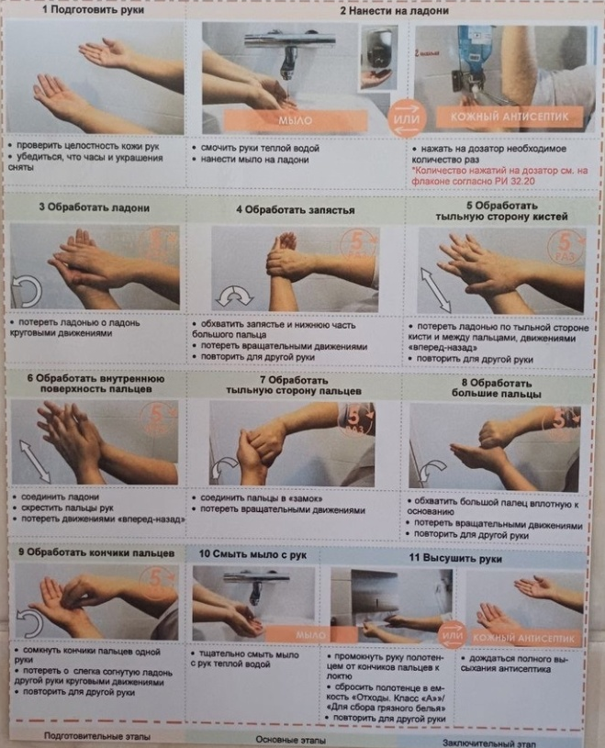
Рисунок 1 - Алгоритм гигиенической обработки

День 2 (29.03.2024)
Прием и подготовка биоматериала к микробиологическим исследованиям

На второй день практики я занималась приемом биоматериала. Прием материала осуществляется при наличии направления с номером, соответствующему номеру на образце. Также в направлении указывается Ф.И.О. пациента, возраст и наименования исследования.
При маркировке на образце ставится регистрационный номер, который соответствует номеру на направлении.
Взятие материала проводится, когда содержание введенного в организм препарата исчезнет (5 – 7 дней после последнего приема препарата).
Использовать стерильную лабораторную посуду: контейнеры для мочи, мокроты, грудного молока, кала; стерильные ватные тампоны для отделяемого из раны, мазков со слизистых оболочек глаза, уха, носа, зева.
Количество материала должно быть достаточным для проведения исследования.
Транспортировку нативного материала в лабораторию необходимо производить в максимально короткие сроки (1,5 – 2 часа) без переохлаждения
Для бактериологического исследования мочи необходимо забирать утреннюю накопительную среднюю порцию мочи (первую порцию спускают). Необходимо провести тщательный туалет наружных половых органов (мытьё с мылом или мягким детергентом). Объем необходимый для исследования 10 – 20 мл.
Для бактериологического исследования кала пробу испражнений отбирают сразу после естественной дефекации с помощью прилагаемой к контейнеру лопаточкой. При наличии патологических примесей необходимо выбрать участки, содержащие слизь, гной, хлопья, но свободные от крови. Объем необходимый для исследования – не более 1 чайной ложки.

День 3 (30.03.2024)
Методический день
Реакция иммунофлюоресценции (РИФ)

В качестве метки используются светящиеся флюорохромные красители
(изотиоцианат флуоресцеина и др.). Существуют различные модификации РИФ. Для экспресс – диагностики инфекционных заболеваний - для выявления микробов или их антигенов в исследуемом материале применяется РИФ по Кунсу.
Выделяют два метода РИФ по Кунсу: прямой и непрямой.
Компоненты прямой РИФ:
1) исследуемый материал (испражнение, отделяемое носоглотки и др.);
2) меченая специфическая иммунная сыворотка, содержащая АТ к иско-
мому антигену;
3) изотонический раствор хлорида натрия.
Мазок из исследуемого материала обрабатывают меченой антисывороткой.
Происходит реакция АГ-АТ. При люминесцентном микроскопическом исследовании в том участке, где локализуются комплексы АГ-АТ, обнаруживают флюоресценцию – свечение.
Компоненты непрямой РИФ:
1) исследуемый материал;
2) специфическая антисыворотка;
- антиглобулиновая сыворотка (АТ против иммуноглобулина), меченная флюорохромом;
4) изотонический раствор хлорида натрия.
Мазок из исследуемого материала сначала обрабатывают нефлюоресцирующей иммунной сывороткой к искомому антигену, а затем – меченной флюоресцирующей антиглобулиновой сывороткой. Светящиеся комплексы АГ+АТ+антитела к глобулинам обнаруживаются при помощи люминесцентного микроскопа.
Преимущество непрямого метода состоит в том, что нет необходимости приготовления широкого набора флюоресцирующих специфических сывороток, а применяется лишь одна флюоресцирующая антиглобулиновая сыворотка. Также выделяют 4-х компонентную разновидность непрямой РИФ, когда дополнительно вводится комплемент (сыворотка морской свинки). При положительной реакции образуется комплекс АГ-АТ – меченные АТ-комплемент.

День 4 (01.04.2024)
Приготовление питательных сред

На четвертый день практики я занималась изучением состава питательных сред и способом приготовления, а так же изучала их классификацию:
Обычные питательные среды
К ним относятся мясо-пептонный бульон (МПБ) и мясо-пептонный агар (МПА). Основой для приготовления этих сред служит мясной экстракт. Для его приготовления берут 500 г свежей говядины или телятины, освобожденной от костей, жира и сухожилий, пропускают через мясорубку, фарш заливают 1 литром водопроводной воды, хорошо размешивают. Оставляют на сутки в прохладном месте или помещают на 2 часа в термостат при 37°. Мясной экстракт отжимают через марлю. Кипятят в течение 20 минут для свертывания белков, дают остыть. Фильтруют через ватный фильтр, доливают водой до первоначального объема.
Приготовленный мясной экстракт разливают по флаконам и 20-30 минут стерилизуют в автоклаве. Правильно приготовленный мясной экстракт представляет собой слабокислую (рН=6,2) прозрачную желтоватую жидкость без белков. В ней содержится большое количество аминокислот, солей, углеводов, факторов роста и экстрактивных веществ.
Мясо-пептонный бульон (МПБ) – жидкая питательная среда, прозрачная. В 1 л мясного экстракта растворяют при подогревании и помешивании 10 г пептона (1 %) и 5 г (0,5 %) поваренной соли. Устанавливают рН среды 7,6. Кипятят 30-45 минут для выпадения осадка. Охлаждают, фильтруют через бумажный фильтр, заливают водой до первоначального объема, проверяют рН. Разливают по пробиркам, флаконам и стерилизуют 15-20 мин в автоклаве при давлении 1 атм.
Мясо-пептонный агар (МПА) – плотная питательная среда. Для его приготовления к мясо-пептонному бульону добавляют 2-3 % агар-агара, расплавляют в водяной бане, фильтруют, разливают по колбам или пробиркам и стерилизуют в автоклаве при давлении 1 атм 15-20 минут.
Для приготовления «скошенного» МПА среда, разлитая до ¼ высоты пробирки, вновь расплавляется и помещается на наклонную плоскость.

Рисунок 2- Среда МПА

Для уплотнения сред чаще всего используют агар-агар, который представляет собой полисахарид, получаемый из красных морских водорослей. Большинство микроорганизмов не используют его в качестве питательного субстрата. В воде агар образует гели, плавящиеся при 100°, а затвердевающие при 40°.
Сахарный МПБ и МПА. К обычным средам добавляют 1-2% глюкозы, разливают по пробиркам и стерилизуют текучим паром дробно или авто-клавируют при 0,5 атм 20 минут.
Сывороточный МПБ и МПА. К МПБ добавляют 5-10% стерильной сыворотки крови и разливают по пробиркам.
МПА расплавляют, остужают до 45-50° и добавляют 5-10% сыворотки крови. Полученную среду разливают в чашки Петри или пробирки.
Свернутая сыворотка. Сыворотку разливают по пробиркам (4-5 мл) и в наклонном положении свертывают в аппарате Коха (рис. 13). Свертывание проводят при 80° в течение полутора часов. Среду контролируют на стерильность в термостате в течение суток.
Кровяной МПА. К стерильному расплавленному и охлажденному до 45° МПА, разлитому в пробирки или чашки Петри, стерильно прибавляют 5-10% дефибринированной крови (кролика, барана).

Рисунок 3 - Кровяной МПА

Дифференциально-диагностические среды
Жидкие среды Гисса. Для их приготовления используется 1%-ная пептонная вода (рН=7,0) с 0,5 % соответствующего углевода и индикатора (бромтимолблау, Андредэ и др.). Улавливание газа производится путем помещения на дно пробирки поплавков (стеклянных трубок), запаянных с одного (верхнего) конца.
Для улавливания пузырьков газа можно также к жидкой среде Гисса добавить 0,5 % агар-агара.

День 5 (02.04.2024)
Методики посевов на среды

На пятый день практики я занималась изучением методик посевов на среды. Наиболее распространенными методами являются:
- Посев тампоном
Тампон с посевным материалом вносят в слегка приоткрытую чашку и круговыми движениями втирают его содержимое в поверхность среды, вращая при этом тампон и чашку.
- Посев петлей
Небольшое количество посевного материала (иногда его предварительно эмульгируют в стерильном изотоническом растворе или бульоне) втирают петлей в поверхность среды у края чашки, несколько раз проводя петлей из стороны в сторону. Затем у того места, где закончились штрихи, агар прокалывают петлей, снимая избыток посевного материала. Оставшийся на петле посевной материал зигзагообразными движениями распределяют по всей поверхности среды. По окончании посева закрывают чашку и прожигают петлю.
- Посев петлей: Gould
Чашку со стороны дна расчерчивают на секторы. Посев производят зигзагообразными движениями от края чашки к центру или от одного края сектора к другому краю ровными линиями. В первом случае, необходимо следить, чтобы штрихи не заходили на соседний сектор.

День 6 (03.04.2024)
Постановка ряда для идентификации стафилококка

На шестой день практики я занималась постановкой ряда для идентификации стафилококка.
Для постановки ряда в данной лаборатории используется 5 пробирок:
- Среда Олькеницкого:
Состав: Лактоза -10г; Сахароза -10г; Глюкоза - 1 г; Аммоний-железо (11) сульфат - 0,2 г (FeSo4 x (NH4)SО4 х 6Н2О); Натрий тиосульфат - 0,3 г (Na2S2O3 x 5H2О); Мочевина -10г; Феноловый красный; (0,4% водный раствор) - 4 куб.см; Агар питательный сухой - 25 г; Вода дистиллированная - 1000 куб.см.
Посев на среду Олькеницкого производится на скошенную часть и уколом в середину среды.
- Маннит:
Состав: Агар микробиологический – 15,0 г; Экстрат автолизированных дрожжей осветленный – 1,1 г.
Посев производится уколом в центр среды.
- Маннит с добавлением масла. Масло в данном случае добавляется для создания анаэробных условий.
Посев так же производится уколом в центр среды.
- Среда с глюкозой
Состав: пептон, глюкоза
- Сыворотка лошадиная: изготавливается микробная взвесь

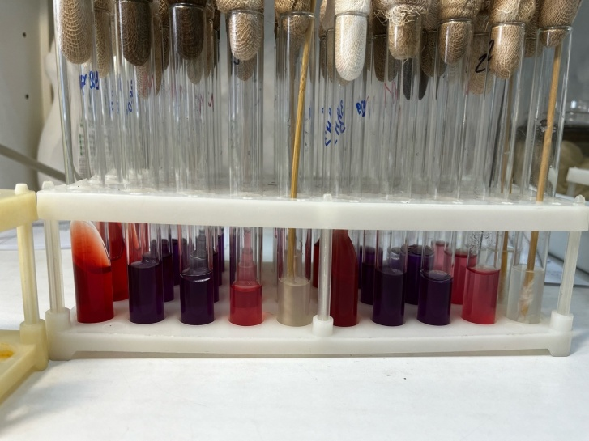
Рисунок 4 - Пестрый ряд на идентификацию стафилококка

День 7 (04.04.2024)
Окраска мазков

На седьмой день практики я занималась окраской мазков по Граму.
Окраска состоит из следующих этапов:
- На фиксированный мазок накладывают фильтровальную бумагу, пропитанную раствором генцианвиолета, капают 2 капли воды и оставляют на 2-3 мин.
- Фильтровальную бумагу убирают, раствор сливают, добавляют раствор Люголя на 1-2 мин., сливают. Водой не промывают!
- На 15-30 сек. Наносят на мазок 96 % спирт для обесцвечивания мазка, и немедленно промывают препарат водой!
- На мазок наносят фуксин Пфейффера на 1-2 мин., смывают, препарат промывают водой, высушивают фильтровальной бумагой и микроскопируют под иммерсией.

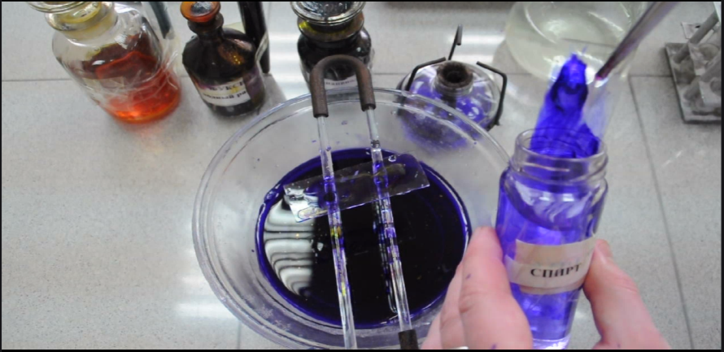
Рисунок 5 - окраска мазка по Граму

День 8 (05.04.2024)
Микроскопия окрашенного мазка
На восьмой день практики я проводила микроскопию окрашенного мною мазка.

Рисунок 6 - Стафилококк под микроскопом

День 9 (06.04.2024)
Методический день
Реакция преципитации
В реакции преципитации происходит выделение осадок специфического иммунного комплекса, состоящего из растворимого антигена и специфического антитело в присутствие электролитов.
Образующиеся в результате этой реакции мутное кольцо или осадок называют преципитатом. От РА эта реакция в основном отличается размером частиц антигена.
Для проведения РП нам понадобится:
- Антитела-иммунная сыворотка с высоким титром антител. Титр преципитирующей сыворотки устанавливаю по наибольшему разведению антигена, с которым она дает реакцию. Сыворотку обычно применяют неразведенной или в разведении 1:5-1:10.
- Антиген – растворенные вещества белковой природы.
- Изотонический раствор.
Основные методы проведения РП: реакция кольцепреципотации и реакция преципитации в агаре (геле).
Реакция преципитации в агаре (геле)
Широко применяется для определения токсинообразования возбудителя дифтерии. Метод основан на взаимодействии токсина с антитоксином. В тех участках агара, где эти компоненты взаимодействуют, образуется преципитат в виде закругленных линий.
Методика определения: в чашки Петри разливают растопленный и охлажденный до 50°С агар Мартена рН 7,8 (на агаре Мартена лучше продуцируется экзотоксин). Количество агара в чашке должно быть не более 12-15 мл, чтобы сохранить прозрачность - в толстом слое линии преципитации плохо видны. После застывания агара накладывают полоску стерильной фильтровальной бумаги, смоченной противодифтерийной антитоксической сывороткой.
Испытуемую культуру засевают «бляшками». Посев производят петлёй. Диаметр бляшек 0,8-1,0 см. Расстояние бляшек от края полосок бумаги 0,5-0,7 см, между двумя бляшками испытуемой культуры засевают бляшки заведомо токсигенного штамма.
Приготовление полосок бумаги: из фильтровальной бумаги нарезают полоски размером 1,5x8 см, заворачивают по несколько штук в бумагу и стерилизуют в автоклаве при температуре 120 °С в течение 30 мин. Перед постановкой опыта стерильным пинцетом вынимают одну полоску, укладывают ее в стерильную чашку Петри и смачивают противодифтерийной антитоксической сывороткой. Бумажку смачивают 0,25 мл сыворотки и помещают на поверхность среды. Затем делают посевы, указанным выше способом. Все посевы ставят в термостат. Учет результатов производят через 18-24ч. и 48 ч. Вынимают посевы из термостата, учитывают результат.
Учет результатов:
Испытуемую культуру считают токсигенной, если линии преципитации четкие и сливаются с линиями преципитации контрольного (токсигенного) штамма. Если линии преципитации перекрещиваются с линиями контрольного штамма или отсутствуют, выделенную культуру считают нетоксигенной.
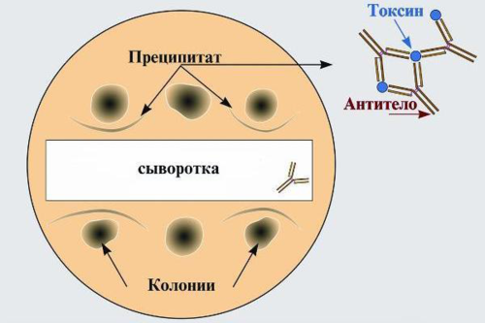
Рисунок 7 - Реакция преципитации

День 10 (08.04.2024)
Изучение сахаролитической, протеолитической, гемолитической
активности исследуемой культуры

Протеолитические свойства - способность расщеплять белки, полипептиды и т. п. Изучают на средах с желатином, молоком, сывороткой,
пептоном. При росте на желатиновой среде микробов, ферментирующих
желатин, среда разжижается. Микробы, расщепляющие казеин (молочный
белок), вызывают пептонизацию молока - оно приобретает вид молочной
сыворотки. При расщеплении пептонов могут выделяться индол, сероводород,
аммиак. Их образование устанавливают с помощью индикаторных бумажек.
Аммиак вызывает посинение лакмусовой бумажки; при выделении
сероводорода - бумажка чернеет; индол вызывает покраснение бумажки.
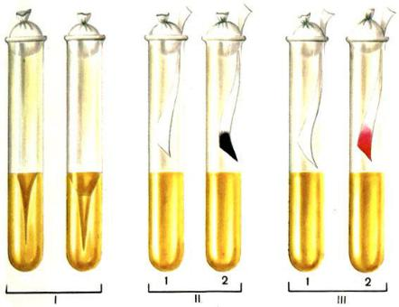
Рисунок 8 - Протеолитические свойства м/о

Расщепление углеводов (сахаралитическая активность), т. е. способность расщеплять сахара и многоатомные спирты с образованием кислоты или кислоты и газа, изучают на средах Гисса, которые содержат тот или иной углевод и индикатор. Под действием образующейся при расщеплении углевода кислоты индикатор изменяет окраску среды. Поэтому эти среды названы "пестрый ряд".

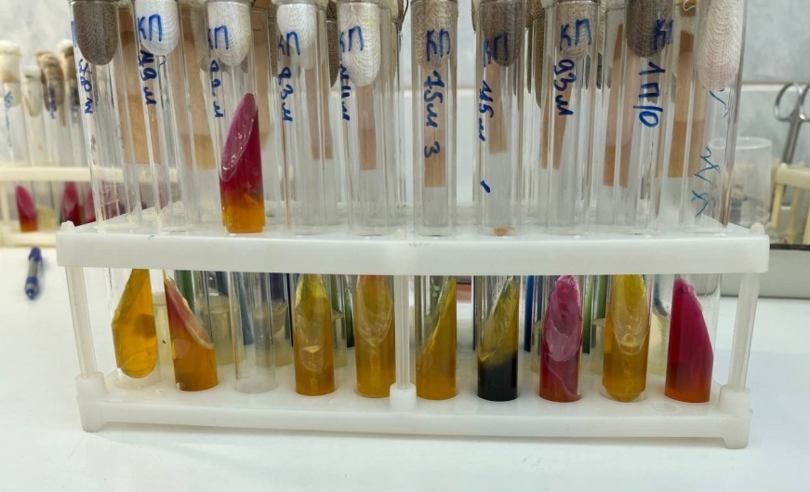
Рисунок 9 - "Пестрый ряд"

Гемолитические свойства (способность разрушать эритроциты) изучают на средах с кровью. Жидкие среды при этом становятся прозрачными, а на плотных средах вокруг колонии появляется прозрачная зона. При образовании метгемоглобина среда зеленеет.
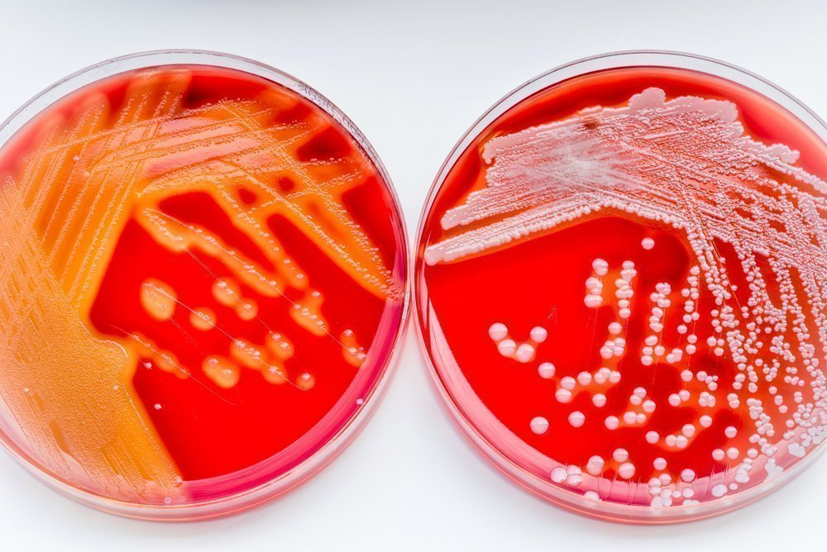
Рисунок 10 - Гемолитические свойства м/о

День 11 (09.04.2024)
Санитарно-бактериологическое исследование воздуха. Методы и приборы для отбора проб воздуха.

На одиннадцатый день практики я занималась отбором проб воздуха для бактериологического исследования.
Правильное взятие проб гарантирует точность исследования. В закрытых помещениях точки отбора проб устанавливаются из расчета на каждые 20 м2 площади одна проба воздуха по типу конверта: 4 точки по углам комнаты (на расстоянии 0,5 м от стен) и 5-я точка - в центре.
Пробы воздуха забирают на высоте 1,6 - 1,8 м от пола - на уровне дыхания в жилых помещениях и на уровне коек - в условиях больничных палат.
Пробы необходимо отбирать днем (в период активной деятельности человека), после влажной уборки и проветривания помещения, что необходимо для получения более полных сведений о бактериальной загрязненности воздуха. Атмосферный воздух исследуют в жилой зоне на уровне 0,5 - -2 м от земли вблизи источников загрязнения, а также в зеленых зонах (парки, сады и т. д.) для оценки их влияния на микрофлору воздуха.
Все методы отбора проб воздуха можно разделить: седиментационные и аспирационные.
Седиментационный - наиболее старый метод, широко распространен
благодаря простоте и доступности, однако является неточным. Метод предложен Р. Кохом и заключается в способности микроорганизмов в силу
тяжести и под влиянием движения воздуха (вместе с частицами пыли и капельками аэрозоля) оседать на поверхность питательной среды в открытые
чашки Петри.
Чашки устанавливаются в точках отбора на горизонтальной поверхности. При определении общей микробной обсемененности чашки с
мясопептонным агаром оставляют открытыми на 5 - 10 мин или дольше в
зависимости от степени предполагаемого бактериального загрязнения. Для выявления санитарно-показательных микробов применяют среду Гарро или
Туржецкого для обнаружения стрептококков, молочно-солевой или желточно
солевой для определения стафилококков. Чашки оставляют открытыми в
течение 40 - 60 мин.
По окончании экспозиции все чашки закрывают, помещают в термостат на сутки для подращивания, затем на 48 ч оставляют при комнатной температуре для образования пигмента пигментообразующими
микроорганизмами.
Более совершенными методами являются аспирационные, основанные на принудительном осаждении микроорганизмов из воздуха на поверхность плотной питательной среды или в улавливающую жидкость (мясопептонный бульон, буферный раствор, изотонический раствор хлорида натрия и др.).
В практике санитарной службы используется аппарат Кротова, бактериоуловитель Речменского, прибор для отбора проб воздуха (ПОВ-l), пробоотборник аэрозольный бактериологический (ПАБ-l), бактериальновирусный электропреципитатор (БВЭП-l), прибор Киктенко, приборы Андерсена, Дьяконова, МБ и др. для исследования атмосферы могут быть использованы и мембранные фильтры N~ 4, через которые воздух просасывается с помощью аппарата Зейтца.
Большое разнообразие приборов свидетельствует об отсутствии универсального аппарата и о большей или меньшей степени их несовершенства.
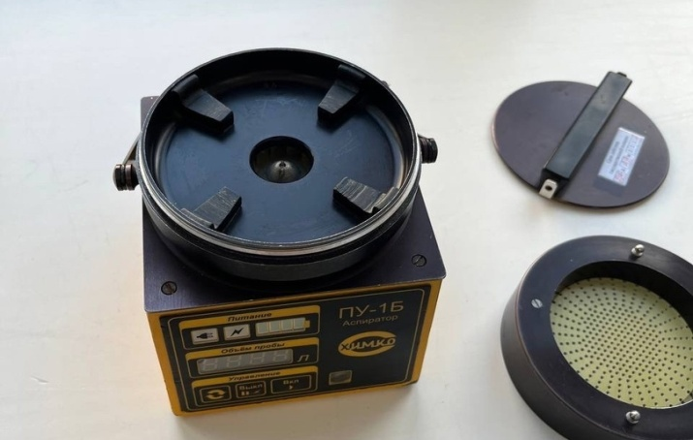
Рисунок 11 - Аспиратор ПУ-1Б

День 12 (10.04.2024)
Методика взятия смывов

На двенадцатый день прохождения практики я занималась взятием смывов с поверхностей, рук и одежды медсестер в кабинете гемодиализа.
Взятие смывов производится с помощью стерильных увлажненных ватных тампонов. Стерильные ватные тампоны на стеклянных, металлических или деревянных палочках, вмонтированных в пробирки с ватными пробками, заготавливают заранее в лаборатории. В день взятия смывов в каждую пробирку с тампоном наливают (в условиях бокса над горелкой) по 5 мл стерильного 0,1% водного раствора пептона таким образом, чтобы ватный тампон не касался жидкости.
Непосредственно перед взятием смыва тампон увлажняют средой.
Смывы с крупного оборудования и инвентаря берут с поверхности 100 см2, для ограничения поверхностей используют шаблон (трафарет), сделанный из проволоки. Трафарет имеет площадь 25 см2, чтобы взять смывы с площади в 100 см2 его накладывают 4 раза в разных местах поверхности контролируемого объекта.
При взятии смывов с мелких инструментов обтирается вся поверхность предмета, при заборе смывов с тарелок протирают всю внутреннюю поверхность. При взятии смывов с мелких предметов одним тампоном протирают три одноименных объекта— три тарелки, три ложки и т. п. У столовых приборов протирают их рабочую часть.
При исследовании стаканов протирают внутреннюю поверхность и верхний наружный край стакана на 2 см вниз.
При взятии смывов с рук протирают тампоном ладонные поверхности обеих рук, проводя не менее 5 раз по каждой ладони и пальцам, затем протирают межпальцевые пространства.
При взятии смывов с санитарной одежды протирают 4 площадки по 25 см2 — нижнюю часть каждого рукава и 2 площадки с верхней и средней частей передних пол спецовки. С различных мест полотенца берут 4 площадки по 25 см2.

День 13 (11.04.2024)
Методика постановки антибиограммы

На тринадцатый день практики я занималась постановкой антибиограмм методом дисков:
- Производится засев тестируемого штамма на ч. Петри газоном;
- Накладываются стандартные диски с антибиотиками;
- Икубация;
- Замер зоны задержки роста;
- Заключение о чувствительности тестируемого штамма к определенному антибиотику
Рисунок 12 - Антибиограмма

День 14 (12.04.2024)
Учет антибиограммы

На четырнадцатый день практики я проводила учет поставленной мною антибиограммы.

Рисунок 13 - Антибиограмма с зонами задержки роста

День 15 ( 13.04.2024)
Методический день
Реакция связывания комплемента

РСК отличается высокой чувствительностью и специфичностью и применяется для:
1) серологической диагностики инфекционных заболеваний (р. Вассер-
мана – при сифилисе, р. Борде-Жангу – при хронической гонорее и др.);
2) идентификации бактерии.
РСК относится к сложным серологическим реакциям, в которых участвуют, кроме АГ и АТ, ещё гемолитическая система (р. гемолиза), выявляющая результат реакции.
Компоненты реакции:
1) испытуемая сыворотка (предварительно инактивируют нагреванием при 56 °С в течение 30 минут);
2) антиген (изготавливается из взвесей убитых микробов, лизатов микробов, полных АГ, гаптенов, экстрактов тканевых липидов);
3) комплемент;
4) гемолитическая сыворотка;
5) 3 % взвесь эритроцитов барана;
6) физиологический раствор;
7) контрольная сыворотка.
В качестве комплемента в РСК применяют свежую и высушенную сыворотку морской свинки, т. к. в крови морской свинки комплемент содержится в наибольшем количестве и присутствует постоянно, чем у др. животных. Перед постановкой РСК следует проводить титрование комплемента в реакции гемолиза (эритроциты барана, гемолитическая сыворотка, комплемент, физ. раствор) и определение рабочей дозы.
Постановка основного опыта РСК Борде-Жангу:
1. В начале в 2 пробирки разливается инактивированная и разведенная 1:5 испытуемая сыворотка. Затем в 1-ю пробирку приливается антиген, во вторую физиологический раствор. После этого во все пробирки добавляют рабочая доза комплемента.
2. После смешивания ингредиентов штатив с пробирками помещается в термостат при 37 °С на 30 минут (горячее связывание). При холодном связывании штатив с пробирками помещают в ледник при температуре 4 °С на 18 часов. После выдерживания в термостате во все пробирки добавляется гемолитическая система. Реакция ставится в объёме 0,5 мл. Пробирки снова помещают в термостат на 2 часа, после чего производится предварительная регистрация результатов. Пробирки остаются при комнатной температуре, а на следующий день отмечается окончательный результат.
3. Степень интенсивности реакции оценивается в плюсах. Полная задержка гемолиза - четыре плюса (++++), неполная - три, и один плюс. Полный гемолиз обозначается минусами (-).
РСК Вассермана
Ставится для диагностики сифилиса с целью обнаружения антител, а также для определения эффективности специфической терапии. Она основана на принципе реакции связывания комплемента Борде-Жангу. Существенным отличием реакции Вассермана является неспецифичность антигена: в качестве антигена употребляют липоидные экстракты из нормальных органов животных.
Для постановки реакции Вассермана необходимо иметь:
1) сыворотку больного,
2) диагностикумы перекрестно реагирующие антигены № 1 и № 2:
- диагностикум № 1 – специфический, трепонемный.
- диагностикум №2 – неспецифический, кардиолипиновый антиген, который представляют собой высокоочищенный экстракт бычьего сердца, имеющий постоянный химический состав липоидов. Липоиды, экстрагированные из сердца, по химическому составу близки к липоидам бледной трепонемы, поэтому хотя и не являются специфическими, но фиксируют антитела против спирохеты. Указанные антигены выпускаются централизованно и в реакцию употребляются, разведенными согласно к титру, указанному на этикетке;
3) комплемент;
4) гемолитическую сыворотку;
5) эритроциты барана;
6) физиологический раствор.
Одновременно с основным опытом ставят 2 контроля: с заведомо отрицательной и заведено положительной сыворотками.
Постановка основного опыта:
В начале в 3 пробирки разливается инактивированная и разведенная 1:5 испытуемая сыворотка. Затем в 2 пробирки разливаются антигены (№ 1, № 2), в 3-ю пробирку физиологический раствор. После этого во все пробирки добавляется рабочая доза комплемента. После смешивания ингредиентов штатив с пробирками помещается в термостат при 37 °С на 30 минут. После выдерживания в термостате во все пробирки добавляется гемолитическая система. Пробирки снова помещают в термостат на 2 часа, а затем оставляют при комнатной температуре.
На следующий день отмечают результат. Степень интенсивности реакции оценивается в плюсах. Полная задержка гемолиза - четыре плюса (++++), три (+++), два (++) и один (+) - в зависимости от интенсивности окраски жидкости и величины осадка эритроцитов на дне. Полный гемолиз обозначаются (-) минусом. При резком расхождении результатов с различными антигенами опыт повторяют с новой порцией крови.

День 16 (15.04.2024)
Методика взятия проб воды на микробиологические исследования

На пятнадцатый день практики я занималась отбором пробы воды на микробиологические исследования.
Для точного определения биологических показателей воды в процентном соотношении допускается использование стеклянной исключительно стерильной тары. Объем емкости должен быть не менее 500 мл.
Для забора образца также потребуется специальный пробоотборник. Если наконечник прибора выполнен из пластика, то его достаточно обработать спиртом. Если «носик» металлический, его предварительно нужно обжечь.
Алгоритм действий:
- Пропустите воду через водоразборную точку (смеситель) в течение 3 минут.
- Наполните стерильную тару таким образом, чтобы между пробкой и зеркалом воды сохранился небольшой воздушный зазор.
- Плотно завинтите пробку, не прикасаясь руками к горлышку бутылки.

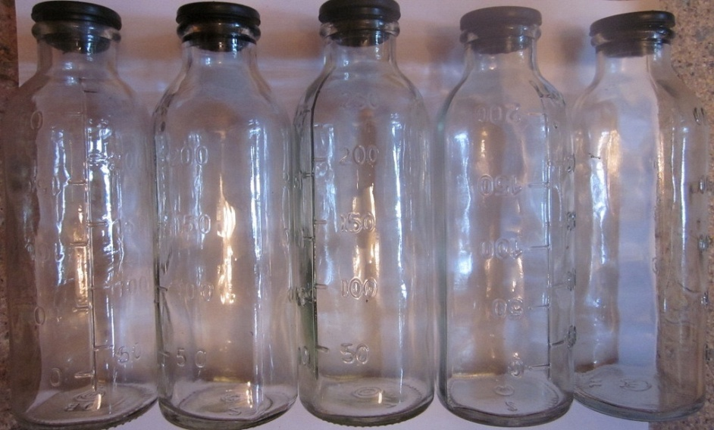
Рисунок 14 - Тара для отбора проб воды

День 17 (16.04.2024)
Дисбактериоз

Дисбактериоз (дисбиоз)– это любые количественные или качественные
изменения типичной для данного биотопа нормальной микрофлоры человека, возникающие в результате воздействия на макро– или микроорганизм различных неблагоприятных факторов.
Микробиологическими показателями дисбиоза служат:
- Снижение численности одного или нескольких постоянных видов;
- Потеря бактериями тех или иных признаков или приобретение
- новых;
- Повышение численности транзиторных видов;
- Появление новых, несвойственных данному биотопу видов;
- Ослабление антагонистической активности нормальной
- микрофлоры.
Фазы дисбактериоза:
  - Компенсированная, когда дисбактериоз не сопровождается какими-либо клиническими проявлениями;
  - Субкомпенсированная, когда в результате дисбаланса нормальной
микрофлоры возникают локальные воспалительные изменения;
  - Декомпенсированная, при которой происходит генерализация процесса с возникновением метастатических воспалительных очагов.
Лабораторная диагностика дисбактериоза
Основной метод – бактериологическое исследование. При этом в оценке его результатов превалируют количественные показатели.
Дополнительный метод – хроматография спектра жирных кислот в исследуемом материале. Каждому роду соответствует свой спектр жирных кислот.
Коррекция дисбактериоза:
  - Устранение причины;
  - Эубиотиков и пробиотиков.

День 18 (17.04.2024)
Утилизация отработанного материала, дезинфекция и стерилизация использованной лабораторной посуды, инструментария, средств защиты

1. Класс А (эпидемиологически безопасные отходы, по составу приближенные к ТБО)
Отходы, не имеющие контакта с биологическими жидкостями пациентов, инфекционными больными: канцелярские принадлежности, упаковка, мебель, инвентарь, потерявшие потребительские свойства. Смет от уборки территории и так далее. Пищевые отходы центральных пищеблоков, а также всех подразделений организации, осуществляющей медицинскую и/или фармацевтическую деятельность, кроме инфекционных, в том числе фтизиатрических.
2. Класс Б (эпидемиологически опасные отходы)
Инфицированные и потенциально инфицированные отходы (Рис.8). Материалы и инструменты, предметы, загрязненные кровью и/или другими биологическими жидкостями. Патолого–анатомические отходы. Органические операционные отходы (органы, ткани и так далее).
Пищевые отходы из инфекционных отделений.
Отходы из микробиологических, клинико-диагностических лабораторий, фармацевтических, иммунобиологических производств, работающих с микроорганизмами 3-4 групп патогенности. Биологические отходы вивариев.
Живые вакцины, непригодные к использованию.
3. Класс В (чрезвычайно эпидемиологически опасные отходы)
Материалы, контактировавшие с больными инфекционными болезнями, которые могут привести к возникновению чрезвычайных ситуаций в области санитарно-эпидемиологического благополучия населения и требуют проведения мероприятий по санитарной охране территории.
Отходы лабораторий, фармацевтических и иммунобиологических производств, работающих с микроорганизмами 1-2 групп патогенности.
Отходы лечебно-диагностических подразделений фтизиатрических стационаров (диспансеров), загрязненные мокротой пациентов, отходы микробиологических лабораторий, осуществляющих работы с возбудителями туберкулеза.
4. Класс Г (токсикологически опасные отходы 1-4 классов опасности)
Лекарственные (в том числе цитостатики), диагностические, дезинфицирующие средства, не подлежащие использованию.
Ртутьсодержащие предметы, приборы и оборудование. Отходы сырья и продукции фармацевтических производств. Отходы от эксплуатации оборудования, транспорта, систем освещения и другие.
5. Класс Д (радиоактивные отходы)
Все виды отходов в любом агрегатном состоянии, в которых содержание радионуклидов превышает допустимые уровни, установленные нормами радиационной безопасности.

Лист лабораторных исследований

Исследования |  |  |  |  |  |  |  |  |  |  |  |  |  |  |  |  |  |  | итог
 | 1 | 2 | 3 | 4 | 5 | 6 | 7 | 8 | 9 | 10 | 11 | 12 | 13 | 14 | 15 | 16 | 17 | 18
Приготовление питательных сред для культивирования патогенных кокков, возбудителей кишечных инфекций, ВКИ. | 6 | 18 | 14 | 14 | 0 | 0 | 18 | 10 | 12 | 12 | 22 | 0 | 15 | 10 | 21 | 23 | 20 | 0 | 209
Изучение культуральных, морфологических свойств | 6 | 18 | 14 | 14 | 0 | 0 | 18 | 10 | 12 | 12 | 22 | 0 | 15 | 10 | 21 | 23 | 20 | 0 | 215
Изучение сахаролитической, протеолитической, гемолитической активности | 6 | 18 | 14 | 14 | 0 | 0 | 18 | 10 | 12 | 12 | 22 | 0 | 15 | 10 | 21 | 23 | 20 | 0 | 209
Серодиагностика, РА | 0 | 0 | 0 | 0 | 0 | 0 | 0 | 0 | 0 | 0 | 0 | 0 | 0 | 0 | 0 | 0 | 0 | 0 | 0
РП | 0 | 0 | 0 | 0 | 0 | 0 | 0 | 0 | 0 | 0 | 0 | 0 | 0 | 0 | 0 | 0 | 0 | 0 | 0
РСК | 0 | 0 | 0 | 0 | 0 | 0 | 0 | 0 | 0 | 0 | 0 | 0 | 0 | 0 | 0 | 0 | 0 | 0 | 0
РИФ | 0 | 0 | 0 | 0 | 0 | 0 | 0 | 0 | 0 | 0 | 0 | 0 | 0 | 0 | 0 | 0 | 0 | 0 | 0
РНГА | 0 | 0 | 0 | 0 | 0 | 0 | 0 | 0 | 0 | 0 | 0 | 0 | 0 | 0 | 0 | 0 | 0 | 0 | 0
Утилизация отработанного материала, дезинфекция и стерилизация использованной лабораторной посуды, инструментария, средств защиты. | 6 | 18 | 14 | 14 | 0 | 0 | 18 | 10 | 12 | 12 | 22 | 0 | 15 | 10 | 21 | 23 | 20 | 0 | 215
Участие в проведении внутрилабораторного контроля качества лабораторных исследований | 1 | 1 | 0 | 1 | 1 | 1 | 1 | 1 | 0 | 1 | 1 | 1 | 1 | 1 | 0 | 1 | 1 | 1 | 15
Санитарная микробиология. Исследование воздуха | 1 | 0 | 0 | 1 | 0 | 0 | 1 | 0 | 0 | 1 | 0 | 0 | 1 | 0 | 0 | 1 | 0 | 0 | 6
Санитарная микробиология. Исследование смывов с рук и объектов  окружающей среды | 2 | 2 | 0 | 2 | 2 | 2 | 2 | 2 | 0 | 2 | 2 | 2 | 2 | 2 | 0 | 2 | 2 | 2 | 30

ОТЧЕТ ПО ПРОИЗВОДСТВЕННОЙ ПРАКТИКЕ

Ф.И.О. обучающегося ____Тонких Дарья Андреевна_________________

группы__425-9____ специальности Лабораторная диагностика

Проходившего (ей) производственную (преддипломную) практику
с «28» ____марта____2024 г. по «17» _апреля___2024 г.

За время прохождения практики мною выполнены следующие объемы работ:
1. Цифровой отчет

№ | Виды работ | Количество
1 | Изучение нормативных документов, регламентирующих санитарно-противоэпидемический режим в КДЛ.
2 | Прием, маркировка, регистрация биоматериала.
3 | Приготовление питательных сред для культивирования патогенных кокков, возбудителей кишечных инфекций, ВКИ.
4 | Изучение культуральных, морфологических свойствисследуемой культуры.
5 | Изучение сахаролитической, протеолитической, гемолитической активности исследуемой культуры.
6 | Серодиагностика. РА
7 | РП
8 | РСК
9 | РИФ
10 | РНГА
11 | Утилизация отработанного материала, дезинфекция и стерилизация использованной лабораторной посуды, инструментария, средств защиты.
12 | Участие в проведении внутрилабораторного контроля качества лабораторных исследований.
13 | Санитарная микробиология. Исследование воздуха.
14 | Санитарная микробиология. Исследование смывов с рук и объектов окружающей среды.

2. Текстовой отчет

- Умения, которыми хорошо овладел в ходе практики:
Приготовление питательных сред; взятие смывов и отбор проб воды; посев на питательные среды разными методиками

- Самостоятельная работа:
Постановка антибиограмм, приготовление питательных сред, постановка «Пестрого ряда» на стафилококк
- Помощь оказана со стороны методических и непосредственных руководителей:
Помощь оказана в полном объеме
- Замечания и предложения по прохождению практики:
Отсутствуют

Общий руководитель практики ________________ ____________________
(подпись) (ФИО)

М.П.организации

ХАРАКТЕРИСТИКА

_______________Тонких Дарья Андреевна______________
ФИО
обучающийся (аяся) на __4_ курсе по специальностиЛабораторная диагностика
успешно прошел (ла) производственную практику по профессиональному модулюПроведение лабораторных микробиологических исследований

МДК Теория и практика лабораторных микробиологических и иммунологических исследований
в объеме__108__ часов с «28» ____марта____2024 г. по «17» _апреля___2024 г.
в организации__ КГБУЗ «Краевая клиническая больница»
наименование организации, юридический адрес
За время прохождения практики
№ ОК/ПК | Критерии оценки | Баллы  0-2
ПК 4.1,  ОК13, ОК 12, | Работа с нормативными документами и приказами.
ПК 4.1, ПК4.2,  ОК1, 9 | Организация рабочего места для проведения микробиологических исследований.
ПК 4.1,  ОК13, ОК 12 | Прием, регистрация биоматериала.
ПК 4.1, ПК 4.4,  ОК13, ОК 12 | Прием, регистрация биоматериала.
ПК 4.1, ПК 4.4,  ОК13, ОК 12 | Приготовление общеупотребительных питательных сред, приготовление дифференциально-диагностических сред
ПК4.2,  ОК1,2, 3, 6, 7, 8 | Техника посевов
ПК 4.1, ПК4.2,  ОК 1, 6, 9 | Изучение культуральных свойств м/о
ПК 4.1, ПК4.2,  ПО, ОК 1, 6, 9 | Изучение биохимических свойств м/о
ПК 4.2 | Проведение лабораторных микробиологических и иммунологических исследований биологических материалов, проб объектов внешней среды и пищевых продуктов; участие в контроле качества.
ПК 4.1, ПК 4.4,  ОК13, ОК 11, 12 | Регистрация результатов исследования.
ПК4.1, ПК 4.4,  ОК 13, ОК 11, 12 | Проведение утилизации отработанного материала, дезинфекции и стерилизации использованной лабораторной посуды, инструментария, средств защиты.

«____»___________20__ г.

Подпись непосредственного руководителя практики
_______________________________________/ФИО, должность

Подпись общего руководителя практики

М.П. _______________________________________/ФИО, должность
Аттестационный лист производственной практики
Студент (Фамилия И.О.) __Тонких Дарья Андреевна____________
Обучающийся на _4_ курсе по специальности 31.02.03 «Лабораторная диагностика» при прохождении производственной практики по
ПМ 04 Проведение лабораторных микробиологических и иммунологических исследований
МДК 04.01 Теория и практика лабораторных микробиологических ииммунологических исследований

с «28» ____марта____2024 г. по «17» _апреля___2024 г. в объеме 108 часов
в организации_ КГБУЗ «Краевая клиническая больница»
освоил общие компетенции ОК 1 – ОК 14
__________________________________________________________________
освоил профессиональные компетенции ПК 4.1, ПК 4.2,ПК 4.3, ПК4.4

№ п/п | Этапы аттестации производственной практики | Оценка
 | Оценка общего руководителя производственной практики
 | Дневник практики
 | Индивидуальное задание
 | Промежуточная аттестация
 | Итоговая оценка по производственной практике

Дата _______________Ф.И.О. ______________________
(подпись общего руководителя производственной практики от организации)

МП организации

Дата методический руководитель ________ Ф.И.О.________________
(подпись)

МП учебного отдела

